LA COLLITA DE LES OLIVES

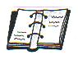

La collita de les olives comença quan les olives maduren produint-se un canvi en el color de la pell. Primer és de color verd, després groc amb taques morades i finalment de color negre negre que indica que l'oliva és completament madura.

La collita de les olives s'inicia a mitjans de novembre i dura fins al febrer.

Collir olives comporta tres feines al camp:

. FER CAURE LES OLIVES de l' arbre
amb suavitat sense estiregassades. Per fer caure les olives de les branques més altes els collidors s'enfilen als bancs de collir olives i pentinen les branques amb les sarpetes .

. RECOLLIR LES OLIVES. Al peu de les oliveres es posen les borrasses esteses
on cauen les olives. Quan les borrasses són plenes s' omplen els cabassos i s'aboquen les olives dins els sacs o palots.

Actualment molts pagesos per a collir olives
ja utilitzen el sistema més modern, amb
l' estenedor i el vibrador enganxats al
al tractor.

Es posa al voltant de l' olivera, es fa vibrar
el tronc i cauen les olives dins l'estenedor.

. TRANSPORTAR-LES. Quan els sacs o
palots estan plens es carreguen al remolc
del tractor. Més tard les olives són
descarregades a la cooperativa on començarà tot el procés per a l'obtenció d'oli.

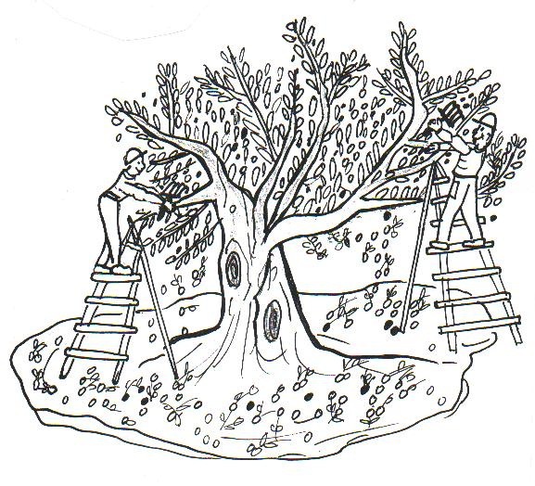

      
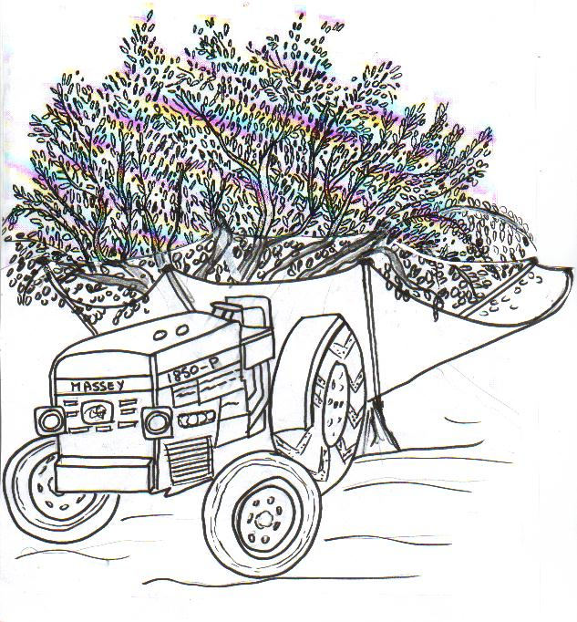
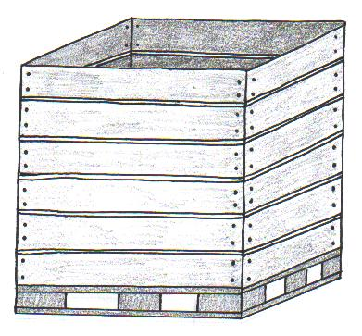
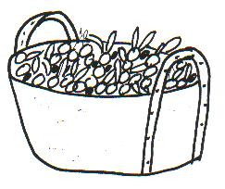

 
 Activitats

- Completa:

La collita de les olives comença

Primer el color de la pell és després

finalment

Això indica que

- Contesta:

Quan s'inicia la collita de les olives ?

Fins quan dura ? Durant quants mesos es cullen olives ?

Et sembla què es una feina dura ? Per què?

- Fixa't en l'apartat d'informació i dibuixa un banc de collir olives.

Quan l'utilitzen els collidors ?

Saps de quins materials està fet ?

- Explica que s'està fent en cadascun d'aquests dibuixos i digues quines eines
s' utilitzen. Després ordena les vinyetes.

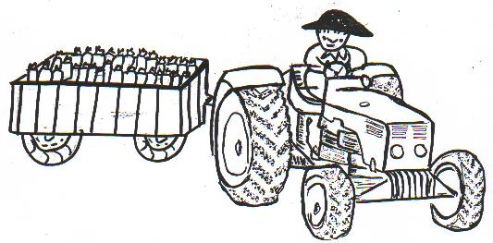
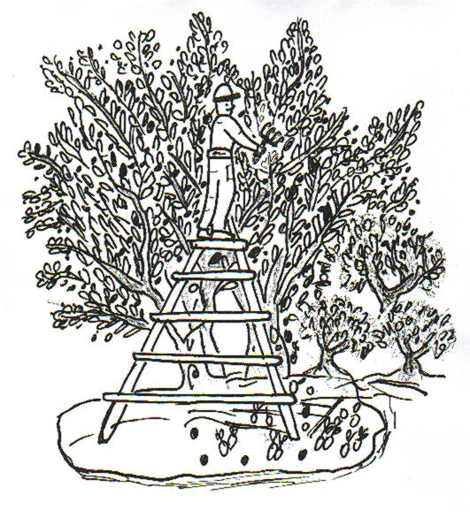
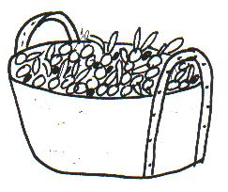
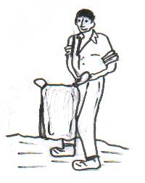

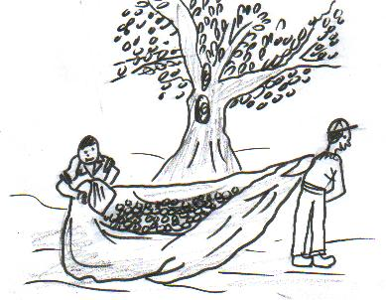
- Busca en la següent sopa de lletres les eines que hi veus al seu voltant . Escriu el nom a sota de cada dibuix.

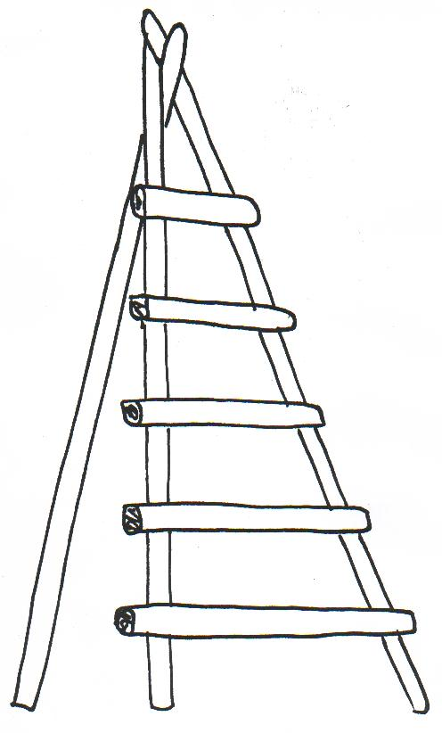

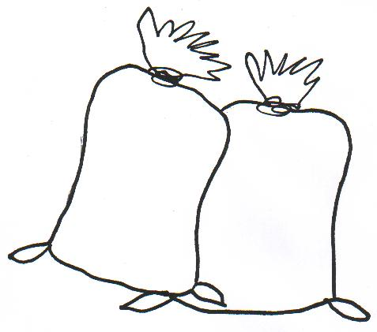
I O P T R I X A K
B S A B A C S D P
A R T C A S A C S
N P E S A C S E I
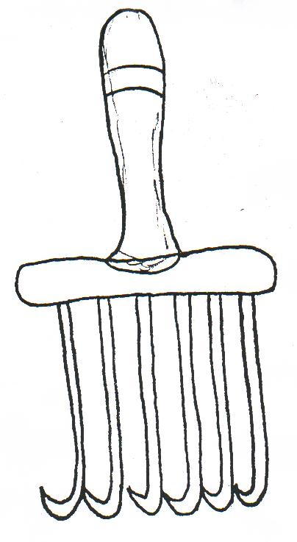
S A P R T Y X Z J
A L R M R S U I R
Q O A N B A N C E
B T S Z F H E V L
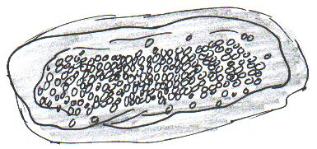

- Contesta :
Quin és el sistema més modern que actualment ja utilitzen alguns pagesos per a collir olives ?

Com funciona ?

